**I Всероссийский конкурс (XI Открытый краевой конкурс)  
«Этот прекрасный, удивительный и загадочный мир»,  
посвященный 115-летию со дня рождения С.П. Королева (1907-1966), советского учёного и конструктора в области ракетостроения и космонавтики и 175-летию со дня рождения Николая Егоровича Жуковского, учёного-механика (1847-1921)**

**II тур**

**Информатика 5 класс**

**1. Отгадай ребус:**



**2. Морской бой**

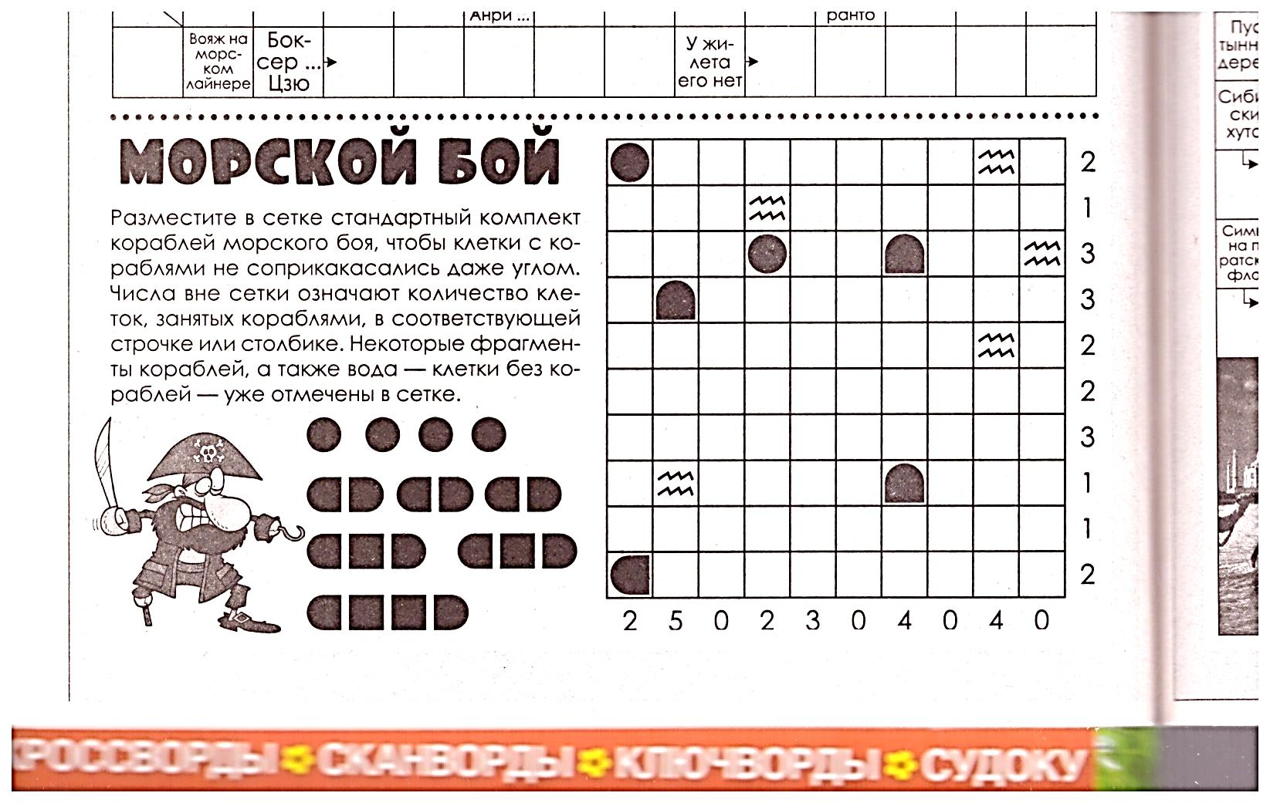Разместите в сетке стандартный комплект кораблей морского боя, чтобы клетки с кораблями не соприкасались даже углом. Числа вне сетки означают количество клеток, занятых кораблями, в соответствующей строке или столбике. Некоторые фрагменты кораблей, а так же вода – клетки без кораблей – уже отмечены в сетке.



**3. Натуральное число**

Назовите наименьшее натуральное трехзначное число, кратное 15 и 9.

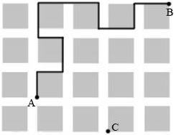**4. Вычисление расстояния по рисунку**

На плане одного из районов города клетками изображены кварталы, каждый из которых имеет форму квадрата со стороной 120 м. Ширина всех улиц в этом районе — 40 м.

Найдите длину пути от точки А до точки В, изображенных на плане.

**5. Сколько процентов**

Геологи проделали путь длиной 2450 км. 10% пути они пролетели на самолёте, 60% пути проплыли в лодках, а остальную часть прошли пешком. Сколько километров геологи прошли пешком?

**6. Мозговой штурм**

Ночью к мосту через речку подошла семья: мальчик, мама, папа и бабушка. Мост выдерживает только двоих. Двигаться они могут со скоростью того, кто идёт медленнее, и при этом у них обязательно должен быть фонарик. За какое наименьшее время семья сможет переправиться на противоположный берег, если в одиночку для перехода через мост требуется: мальчику — 2 минуты, папе — 1 минута, маме — 5 минут, бабушке — 10 минут, а фонарик у них только один? (Нельзя светить издали, носить друг друга на руках, перебрасывать фонарик через мост). Запишите решение и ответ.

**Информатика 6 класс**

**1. Отгадай ребус:**

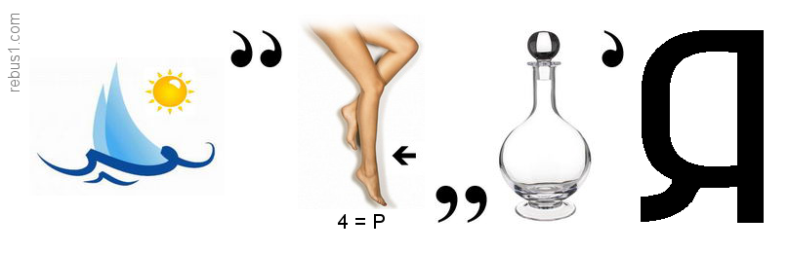

**2. Морской бой**

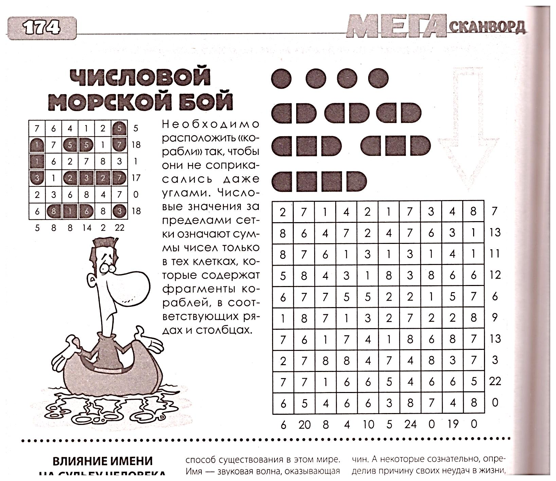Необходимо расположить «корабли» так, чтобы они не соприкасались даже углами. Числовые значения за пределами сетки означают суммы чисел только в тех клетках, которые содержат фрагменты кораблей, в соответствующих столбцах.

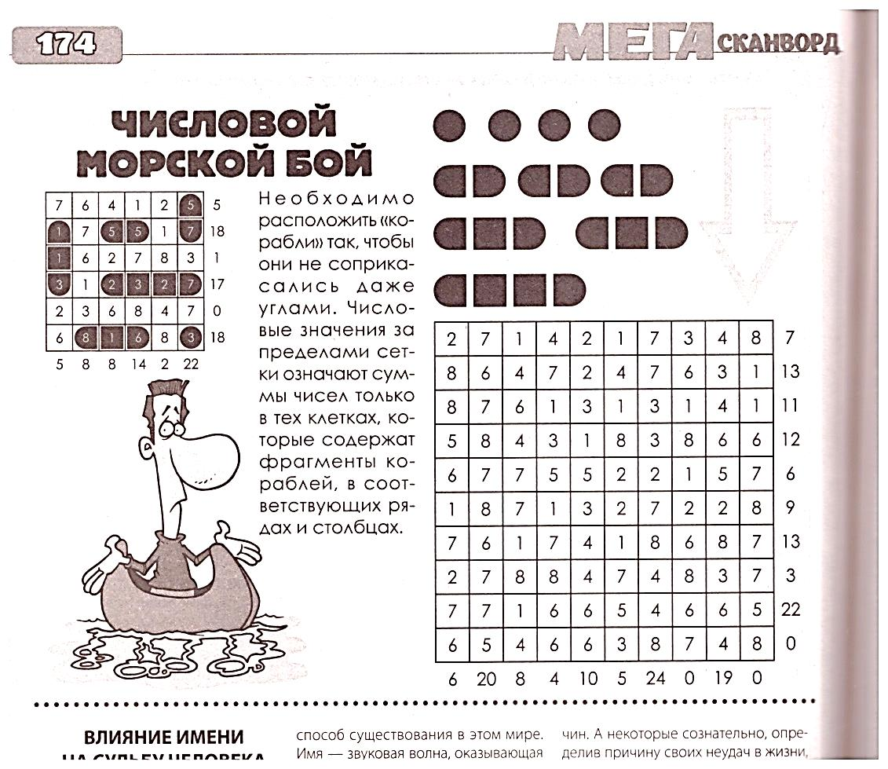

**3. Подумаем логически**

В ящике лежит 8 левых и 8 правых перчаток. Выберите, обоснуйте верные утверждения и запишите в ответе их номера.

1) Если достать 11 перчаток, то среди них обязательно окажется 3 пары.

2) Если достать 9 перчаток, то среди них обязательно будет правая перчатка.

3) Если достать 3 перчатки, то среди них обязательно найдётся пара — правая и левая.

4) Если достать 7 перчаток, то среди них обязательно будет правая перчатка.

**4. Развитое воображение**

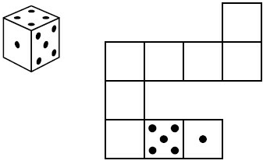Игральный кубик прокатили по столу. На рисунке изображён след кубика. Отметьте на рисунке место, в котором грань с четырьмя точками соприкасалась со столом. Считайте, что сумма чисел на противоположных сторонах кубика равна 7.

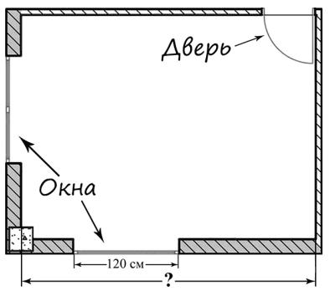**5. Проверим глазомер**

На рисунке изображён план комнаты. Ширина окна равна 120 см. Найдите, чему примерно равна длина комнаты (на рисунке обозначена знаком вопроса). Ответ дайте в сантиметрах. *В ответ запишите число кратное 10.*

**6. Правосудие победит**

В Стране Невыученных уроков проводилось следствие по делу об украденной муке. На суде Заяц заявил, что муку украл Кабан. В свою очередь Кабан и Лиса дали показания, которые по каким-то причинам не были записаны. В ходе судебного заседания выяснилось, что муку украл лишь один из трёх подсудимых и что только он дал правдивые показания. Кто украл муку?

**Информатика 7 класс**

**1. Отгадай ребус:**

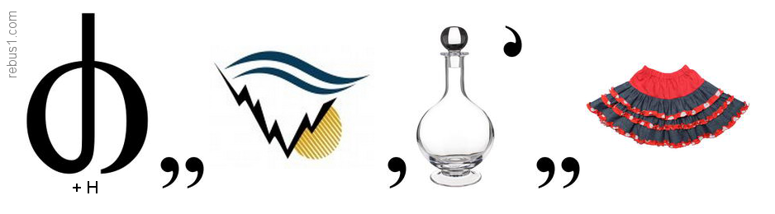

**2. Морской бой**

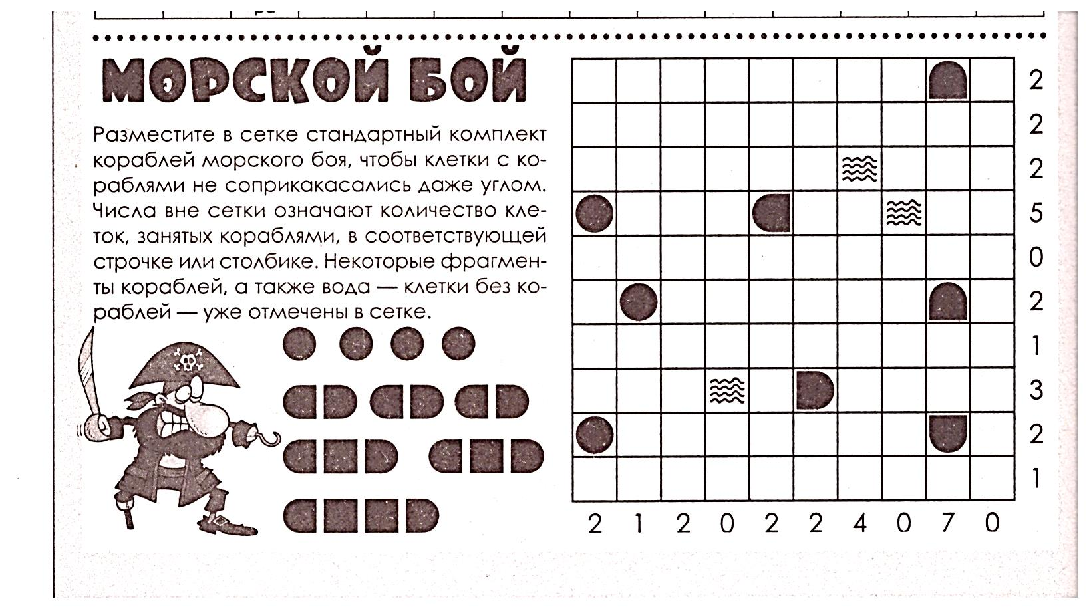Разместите в сетке стандартный комплект кораблей морского боя, чтобы клетки с кораблями не соприкасались даже углом. Числа вне сетки означают количество клеток, занятых кораблями, в соответствующей строке или столбике. Некоторые фрагменты кораблей, а так же вода – клетки без кораблей – уже отмечены в сетке.

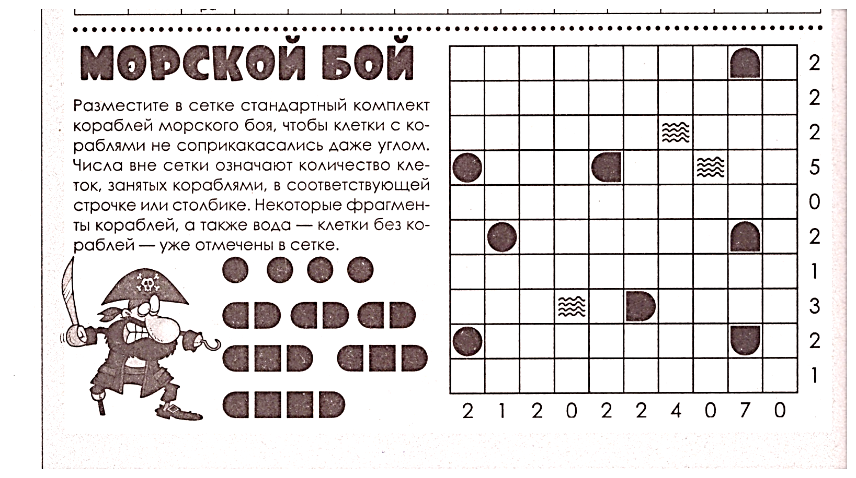

**3. Рассудим логически**

У сказочного персонажа Саурона было несколько колец. Три кольца он дал эльфам — для добра их гордого, семь колец он дал пещерным гномам — для труда их горного, девять колец дал он людям Средиземноморья — для служенья черного и бесстрашия в сражениях смертоносно твердого, а одно — всесильное, он оставил себе, Властелину Мордора. Выберите, обоснуйте верные утверждения и запишите в ответе их номера без пробелов, запятых или других дополнительных символов.

1) Гномы получили больше колец, чем эльфы.

2) Изначально у Саурона было не более 19 колец.

3) У Саурона и людей в сумме было столько же колец, сколько у гномов и эльфов вместе.

4) Меньше всего колец было у эльфов.

**4. Обоснуйте выбор ответа**

*Глубина океанов достигает нескольких километров. Поэтому на дне океана огромное давление. Давление равномерно увеличивается с глубиной и, например, на глубине 10 км составляет около 100 000 000 Па.*

*Человек при специальной тренировке может без особых предохранительных средств погружаться на глубины, где давление воды около 800 кПа. На больших глубинах, если не принять специальных мер защиты, грудная клетка человека может не выдержать давления воды.*

*На глубине, где давление 900 кПа, водолазы могут опускаться под воду, беря с собой запас сжатого воздуха, накачанного в прочные стальные баллоны. Такое снаряжение называют аквалангом. Аквалангом пользуются и спортсмены-пловцы.*

*Для исследования моря на больших глубинах используют батисферы и батискафы. Батисферу опускают в море на стальном тросе со специального корабля. Батискаф не связан тросом с кораблём, он имеет собственный двигатель и может передвигаться на большой глубине в любом направлении.*

Команде спасателей необходимо погружаться под воду на протяжении 2,5 минут со скоростью 0,5 м/с. Сможет ли команда это сделать без особых предохранительных средств? Ответ обоснуйте.

**5. О спорт – ты жизнь!**

Из двух городов одновременно навстречу друг другу отправились два велосипедиста. Проехав некоторую часть пути, первый велосипедист сделал остановку на 30 минут, а затем продолжил движение до встречи со вторым велосипедистом. Расстояние между городами составляет 144 км, скорость первого велосипедиста равна 24 км/ч, скорость второго — 28 км/ч. Определите расстояние от города, из которого выехал второй велосипедист, до места встречи.

**6. Послала как-то мама Машу в магазин…**

Кисть, которая стоила 240 рублей, продаётся с 25%-й скидкой. При покупке двух таких кистей Маша отдала кассиру 500 рублей. Сколько рублей сдачи она должна получить?

**Информатика 8 класс**

**1. Отгадай ребус:**

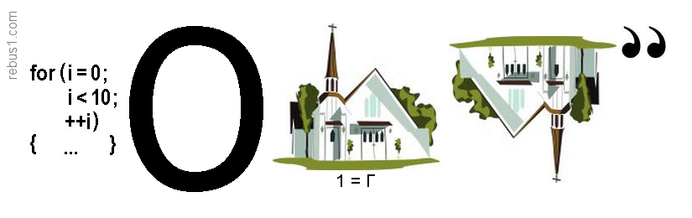

**2. Покупка телефона**

В трёх салонах сотовой связи один и тот же телефон продаётся в кредит на разных условиях. Условия даны в таблице.

|  |  |  |  |  |
| --- | --- | --- | --- | --- |
| **Салон** | **Цена телефона (руб.)** | **Первоначальный взнос (в % от цены)** | **Срок кредита (мес.)** | **Сумма ежемесячного платежа(руб.)** |
| Эпсилон | 20000 | 15 | 12 | 1620 |
| Дельта | 21000 | 10 | 6 | 3400 |
| Омикрон | 19000 | 20 | 12 | 1560 |

Определите, в каком из салонов покупка обойдётся дешевле всего (с учётом переплаты). В ответ запишите эту сумму в рублях.

**3. Точность – вежливость королей.**

Между населёнными пунктами А, В, С, D, Е построены дороги, протяжённость которых (в километрах) приведена в таблице:

|  |  |  |  |  |  |
| --- | --- | --- | --- | --- | --- |
|  | **A** | **B** | **C** | **D** | **E** |
| **A** |  | 3 |  |  |  |
| **B** | 3 |  | 1 | 2 | 6 |
| **C** |  | 1 |  |  | 3 |
| **D** |  | 2 |  |  | 3 |
| **E** |  | 6 | 3 | 3 |  |

Определите длину кратчайшего пути между пунктами А и E. Передвигаться можно только по дорогам, протяжённость которых указана в таблице.

**4. Что больше?**

Среди приведённых ниже трёх чисел, записанных в различных системах счисления, найдите минимальное и запишите его в ответе в десятичной системе счисления. В ответе запишите только число, основание системы счисления указывать не нужно.

2816, 478, 1010102.

**5. Пути-дороги**

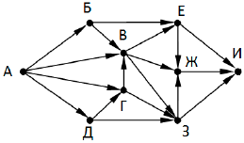На рисунке — схема дорог, связывающих города А, Б, В, Г, Д, Е, Ж, З, И. По каждой дороге можно двигаться только в одном направлении, указанном стрелкой. Сколько существует различных путей из города А в город И, проходящих через город Г?

**6. А ну-ка сосчитай!**

У исполнителя Квадратор две команды, которым присвоены номера:

**1. прибавь 1**

**2. возведи в квадрат**

Первая из них увеличивает число на экране на 1, вторая возводит его во вторую степень.

Составьте алгоритм получения **из числа 3 числа 84**, содержащий не более 5 команд. В ответе запишите только номера команд.

*(Например, 11221 — это алгоритм:*

*прибавь 1*

*прибавь 1*

*возведи в квадрат*

*возведи в квадрат*

*прибавь 1,*

*который преобразует число 1 в 82.)*

Если таких алгоритмов более одного, то запишите любой из них.

**Информатика 9 класс**

**1. Отгадай ребус:**

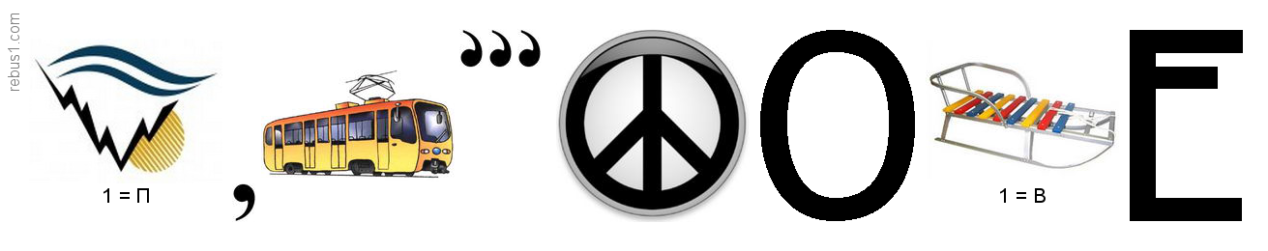

**2. Роботы никогда не смогут заменить лодырей**

Исполнитель Чертёжник перемещается на координатной плоскости, оставляя след в виде линии. Чертёжник может выполнять команду **Сместиться на (*a, b*)** (где *a, b* — целые числа), перемещающую Чертёжника из точки с координатами *(x, у)* в точку с координатами *(x + а, у + b)*. Если числа *a, b* положительные, значение соответствующей координаты увеличивается; если отрицательные, уменьшается.

*Например, если Чертёжник находится в точке с координатами* (4, 2)*, то команда Сместиться на*(2, −3)*переместит Чертёжника в точку*(6, −1).

Запись

**Повтори k раз**

**Команда1 Команда2 КомандаЗ**

**Конец**

означает, что последовательность команд **Команда1 Команда2 КомандаЗ** повторится **k** раз.

Чертёжнику был дан для исполнения следующий алгоритм:

**Повтори 2 paз**

**Команда1 Сместиться на (3, 3) Сместиться на (1, −2) Конец**

**Сместиться на (4, −6)**

После выполнения этого алгоритма Чертёжник вернулся в исходную точку. Какую команду надо поставить вместо команды **Команда1**?

**3. Передача информации**

Файл размером 1200 Кбайт передаётся через некоторое соединение в течение 20 секунд. Определите размер файла (в Кбайт), который можно передать через это соединение за 30 секунд. В ответе укажите  размер файла в Кбайт.

**4. Расшифруй сообщение**

Мальчики играли в шпионов и закодировали сообщение придуманным шифром. В сообщении присутствуют только буквы из приведённого фрагмента кодовой таблицы:

|  |  |  |  |  |  |  |
| --- | --- | --- | --- | --- | --- | --- |
| **А** | **Б** | **В** | **Г** | **Д** | **Е** | **Ж** |
| 10 | 101 | 12 | 102 | 122 | 22 | 120 |

Расшифруйте сообщение: **101212210102**.

**5. А ну-ка, сосчитай!**

Найдите значение выражения 1116 + 118 : 112. Ответ запишите в двоичной системе счисления.

**6. Найди выгодный вариант**

Транспортная фирма осуществляет грузоперевозки разными видами транспорта между четырьмя городами: ЧЕРЕПОВЕЦ, МОСКВА, КУРСК, ПЕРМЬ. Стоимость доставки грузов и время в пути указаны в таблице:

|  |  |  |  |
| --- | --- | --- | --- |
| **Пункт отправления** | **Пункт назначения** | **Стоимость (у. е.)** | **Время в пути** |
| Москва | Пермь | 100 | 70 |
| Москва | Курск | 30 | 10 |
| Москва | Череповец | 50 | 15 |
| Пермь | Москва | 100 | 69 |
| Череповец | Пермь | 140 | 80 |
| Череповец | Москва | 50 | 15 |
| Череповец | Курск | 100 | 80 |
| Курск | Пермь | 60 | 40 |
| Курск | Москва | 30 | 10 |
| Курск | Череповец | 100 | 80 |
| Курск | Череповец | 90 | 100 |

Определите маршрут наиболее дешевого варианта доставки груза из ЧЕРЕПОВЦА в ПЕРМЬ. Если таких маршрутов несколько, в ответе укажите наиболее выгодный по времени вариант.

1) ЧЕРЕПОВЕЦ – ПЕРМЬ

2) ЧЕРЕПОВЕЦ – КУРСК – ПЕРМЬ

3) ЧЕРЕПОВЕЦ – МОСКВА – ПЕРМЬ

4) ЧЕРЕПОВЕЦ – МОСКВА – КУРСК – ПЕРМЬ

**Информатика 10 класс**

**1. Отгадай ребус:**

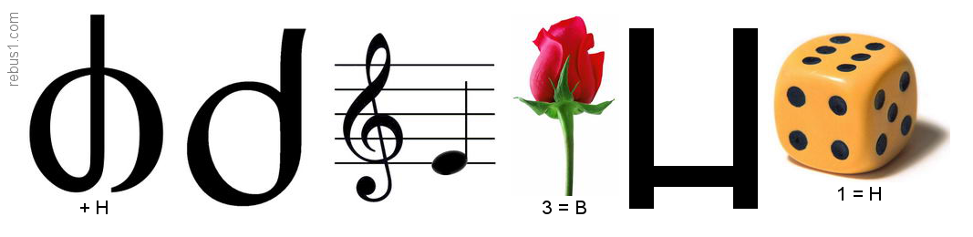

**2. Пути-дороги**

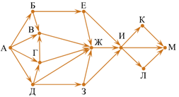На рисунке представлена схема дорог, связывающих города А, Б, В, Г, Д, Е, Ж, З, И, К, Л, М. По каждой дороге можно двигаться только в одном направлении, указанном стрелкой. Сколько существует различных путей из города А в город М, проходящих через город Ж и не проходящих через город К?



**3. Логические выражения**

Девять школьников, остававшихся в классе на перемене, были вызваны к директору. Один из них разбил окно в кабинете. На вопрос директора, кто это сделал, были получены следующие ответы:

Володя: «Это сделал Саша».

Аня: «Володя лжёт!»

Егор: «Маша разбила».

Саша: «Аня говорит неправду!»

Рома: «Разбила либо Маша, либо Нина…»

Маша: «Это я разбила!»

Нина: «Маша не разбивала!»

Коля: «Ни Маша, ни Нина этого не делали».

Олег: «Нина не разбивала!»

Кто разбил окно, если известно, что из этих девяти высказываний истинны только три?

**4. Шифровка**

Для кодирования букв X, Е, Л, О, Д решили использовать двоичное представление чисел 0, 1, 2, 3 и 4 соответственно (с сохранением одного незначащего нуля в случае одноразрядного представления). Закодируйте последовательность букв ЛЕДОХОД таким способом и результат запишите шестнадцатеричным кодом.

**5. Запись информации**

Проводилась одноканальная (моно) звукозапись с частотой дискретизации 16 кГц и 32-битным разрешением. В результате был получен файл размером 20 Мбайт, сжатие данных не производилось.

Сколько времени проводилась запись?

**6. Поиск кратчайшего пути**

Между населёнными пунктами A, B, C, D, E, F, G построены дороги, протяжённость которых приведена в таблице. Отсутствие числа в таблице означает, что прямой дороги между пунктами нет.

|  |  |  |  |  |  |  |  |
| --- | --- | --- | --- | --- | --- | --- | --- |
|  | **A** | **B** | **C** | **D** | **E** | **F** | **G** |
| A |  | 2 |  | 6 |  |  |  |
| B | 2 |  | 5 | 2 |  |  |  |
| C |  | 5 |  | 4 |  |  | 8 |
| D | 6 | 2 | 4 |  | 2 | 7 |  |
| E |  |  |  | 2 |  |  | 5 |
| F |  |  |  | 7 |  |  | 7 |
| G |  |  | 8 |  | 5 | 7 |  |

Определите длину кратчайшего пути между пунктами A и G. Передвигаться можно только по указанным дорогам.

**Информатика 11 класс**

**1. Отгадай ребус:**

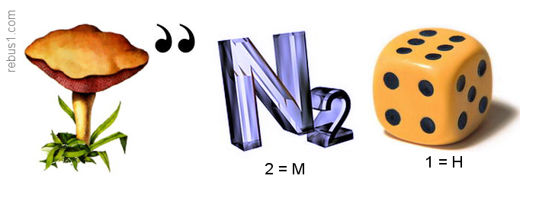

**2. Шифрование**

Для передачи чисел по каналу с помехами используется код проверки четности. Каждая его цифра записывается в двоичном представлении, с добавлением ведущих нулей до длины 4, и к каждому представлению дописывается сумма его элементов по модулю 2 (например, если передаём 23, то получим последовательность 0010100110). Определите, какое число передавалось по каналу в виде 01100010100100100110.

**3. Сравним скорость передачи сообщения**

Документ объемом 5 Мбайт можно передать с одного компьютера на другой двумя способами:

А) Сжать архиватором, передать архив по каналу связи, распаковать

Б) Передать по каналу связи без использования архиватора.

Какой способ быстрее и насколько, если

– средняя скорость передачи данных по каналу связи составляет 218 бит в секунду,

– объем сжатого архиватором документа равен 20% от исходного,

– время, требуемое на сжатие документа – 7 секунд, на распаковку – 1 секунда?

**4. О спорт – ты жизнь!**

В велокроссе участвуют 915 спортсменов. Специальное устройство регистрирует прохождение каждым из участников промежуточного финиша, записывая номер участника с использованием минимально возможного количества бит, одинакового для всех спортсменов. Какой объём памяти будет использован устройством, когда промежуточный финиш прошли 560 велосипедистов? (Ответ дайте в байтах.)

**5. Определи адрес компьютерной сети**

В терминологии сетей TCP/IP маской сети называется двоичное число, определяющее, какая часть IP-адреса узла сети относится к адресу сети, а какая – к адресу самого узла в этой сети. Обычно маска записывается по тем же правилам, что и IP-адрес. Адрес сети получается в результате применения поразрядной конъюнкции к заданному IP-адресу узла и маске.

По заданным IP-адресу узла и маске определите адрес сети.

IP адрес узла: 217.9.142.131

Маска: 255.255.192.0

При записи ответа выберите из приведенных в таблице чисел четыре элемента IP-адреса и запишите в нужном порядке соответствующие им буквы, без использования точек.

|  |  |  |  |  |  |  |  |
| --- | --- | --- | --- | --- | --- | --- | --- |
| A | B | C | D | E | F | G | H |
| 0 | 9 | 16 | 64 | 128 | 142 | 192 | 217 |

Пусть искомый IP-адрес 192.168.128.0, и дана таблица

|  |  |  |  |  |  |  |  |
| --- | --- | --- | --- | --- | --- | --- | --- |
| A | B | C | D | E | F | G | H |
| 128 | 168 | 255 | 8 | 127 | 0 | 17 | 192 |

*В этом случае правильный ответ будет записан в виде: HBAF.*

**6. Расчитай количество путей**

На рисунке — схема дорог, связывающих пункты А, Б, В, Г, Д, Е, Ж, И, К, Л, М, Н.

Сколько существует различных путей из пункта А в пункт Н, не проходящих через пункт В?

